重庆大学移动OA使用手册

重庆大学信息化办公室
二零一五年五月

目录

简介 3
收文办理 3
发文办理 4
签报办理 4
校内通知 5
一周会议 5
正式公文 6
通讯录 7
综合简报 7
公文搜索 8

简介
重庆大学移动OA是重庆大学移动APP的一个重要应用，是重庆大学OA系统在移动计算领域的扩展，为全校教职工提供方便快捷的移动办公平台。
在重庆大学移动APP“i重大”中点击【移动OA】应用图标，会出现如下图所示的移动OA首页。移动OA包括收文办理、发文办理、签报办理、校内通知、一周会议、正式公文、通讯录、综合简报和公文搜索功能模块。
注：移动OA需登录“i重大”后才能使用，“i重大”的使用请参见《重庆大学移动APP“i重大”使用手册》。
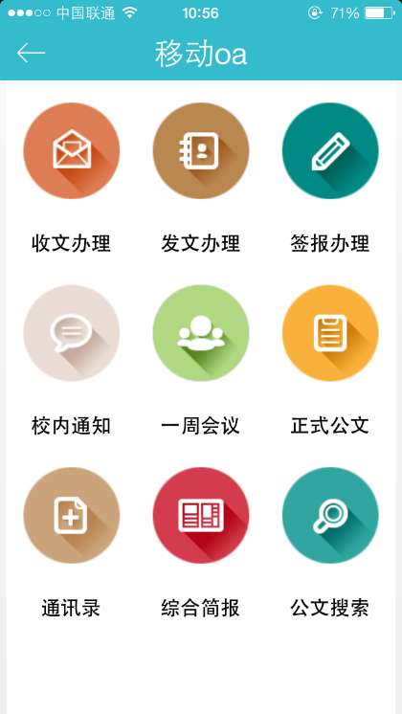

收文办理
点击【收文办理】业务应用，进入下图所示界面。点击可查看详情，实现领导在线批复以及公文中转的部分功能。
目前支持功能：
（1）中转人：送办理人，送另一单位办理，驳回；
（2）领导：拟办，承办。
注：暂不支持分发、分送以及需要进行正文内容编辑的相关环节处理。
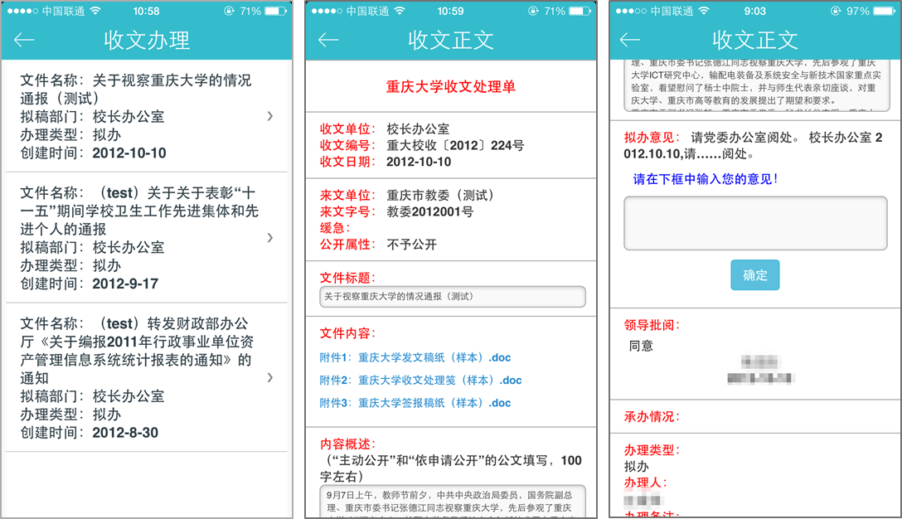

发文办理
点击【发文办理】业务应用，进入下图所示界面。点击可查看详情，实现在线处理发文。
目前支持办理的功能：
（1）中转人：送办理人，送另一单位办理，驳回；
（2）领导：审核，签发，复核。
注：暂不支持中转人会签以及需要进行正文内容编辑的相关环节处理。
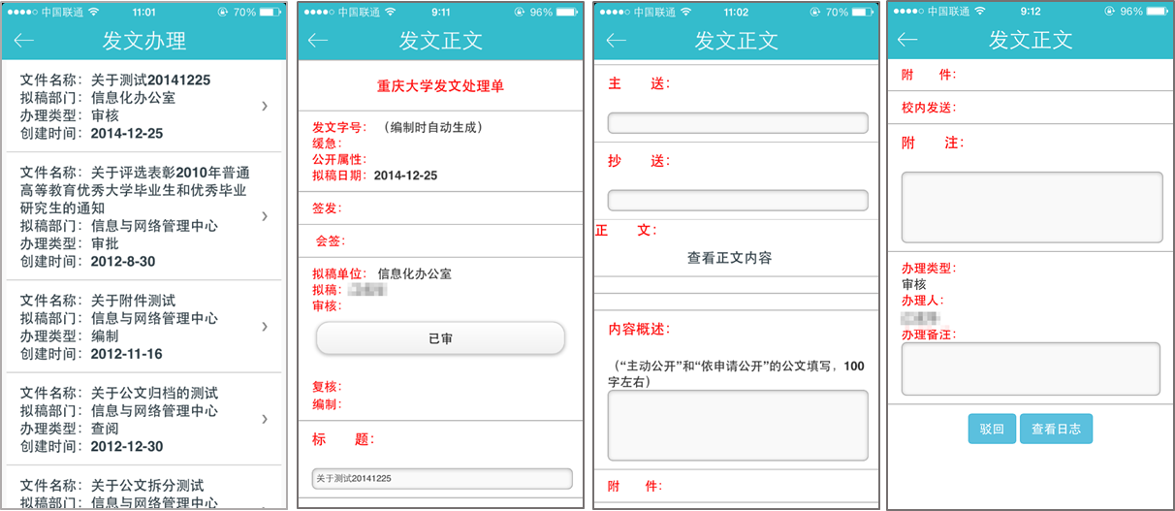

签报办理
点击【签报办理】业务应用，进入下图所示界面。点击可查看详情，实现在线签报办理。
目前支持的功能：
（1）中转人：送办理人，送另一单位办理，驳回；
（2）领导：审核，签批，传阅，单位意见。
注：暂不支持中转人会签以及需要进行正文内容编辑的相关环节处理。
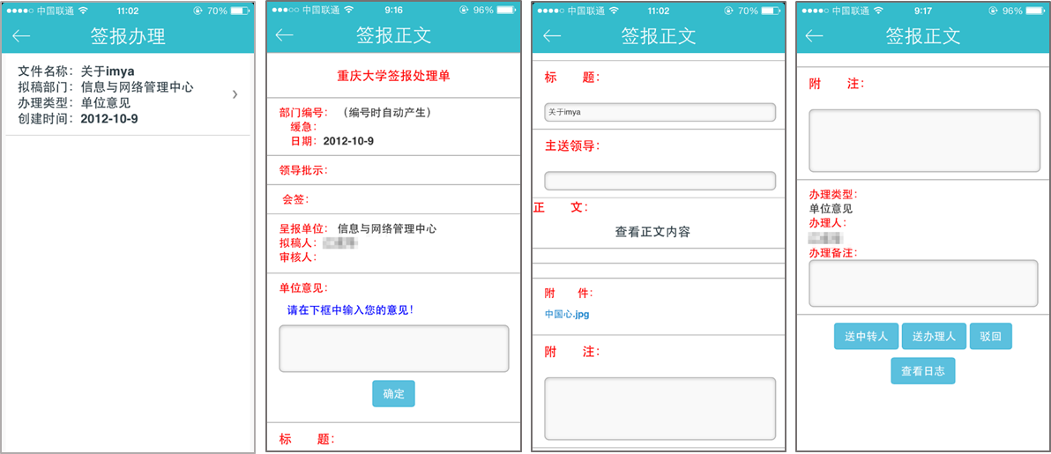

校内通知
点击【校内通知】业务应用，进入下图所示界面，可以查看校内通知。点击可查看详情。
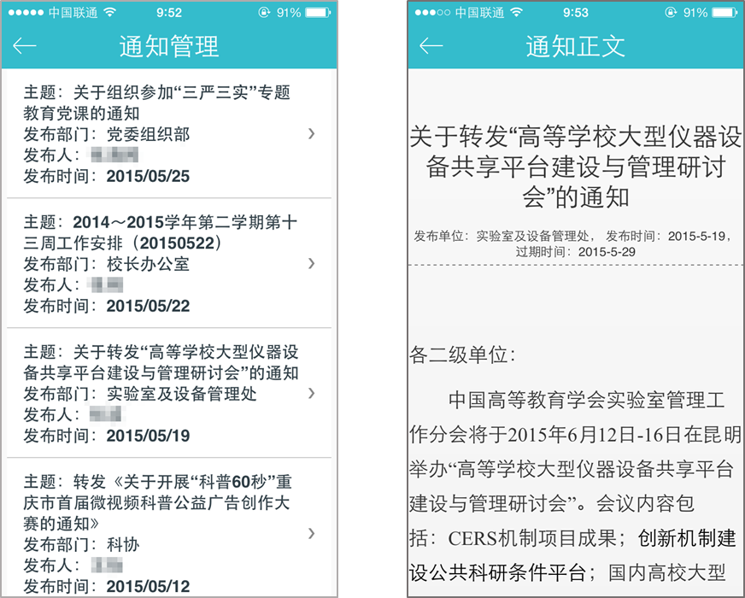

一周会议
点击【一周会议】业务应用，进入下图所示界面，可查看一周会议安排。
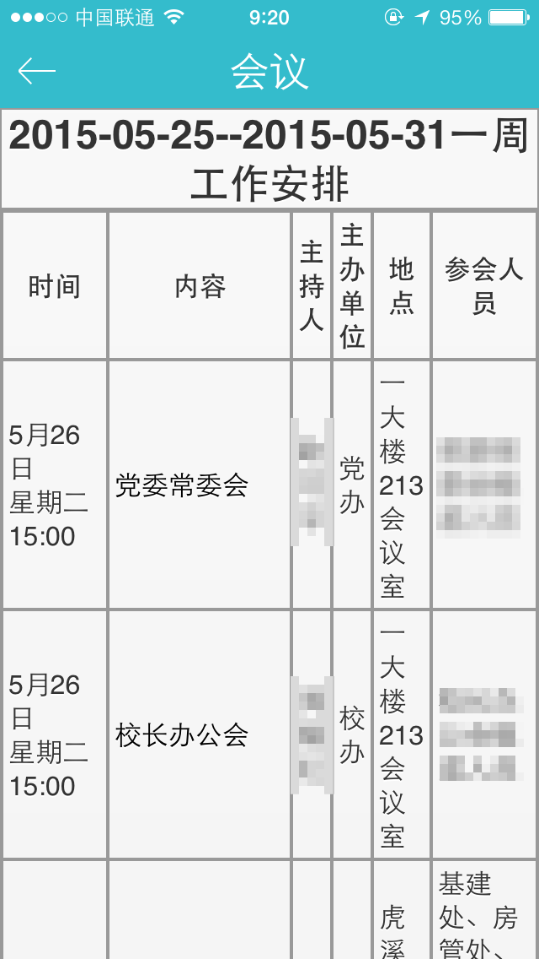

正式公文
点击【正式公文】业务应用，进入下图所示界面，可以查看所有的正式公文。点击可查看详情，点击附件可查看附件内容。
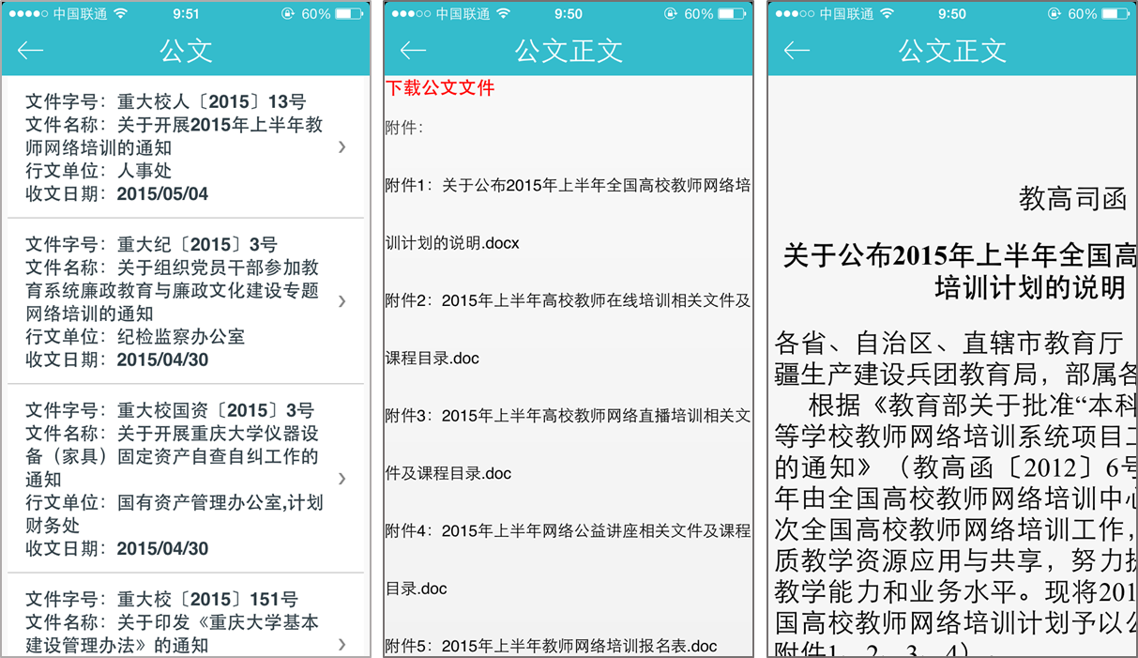

通讯录
点击【通讯录】业务应用，进入下图所示界面。通讯录提供搜索功能，分为学校领导、党群机构、行政机构、其他机构、学部和学院。按职能实现层层选择。
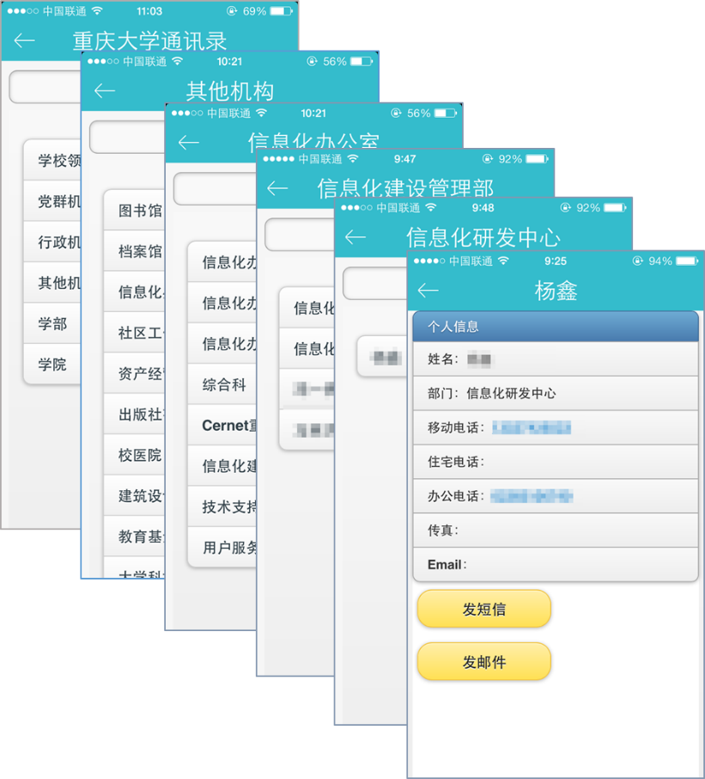

综合简报
点击【综合简报】业务应用，进入下图所示界面。可点击查看详情。
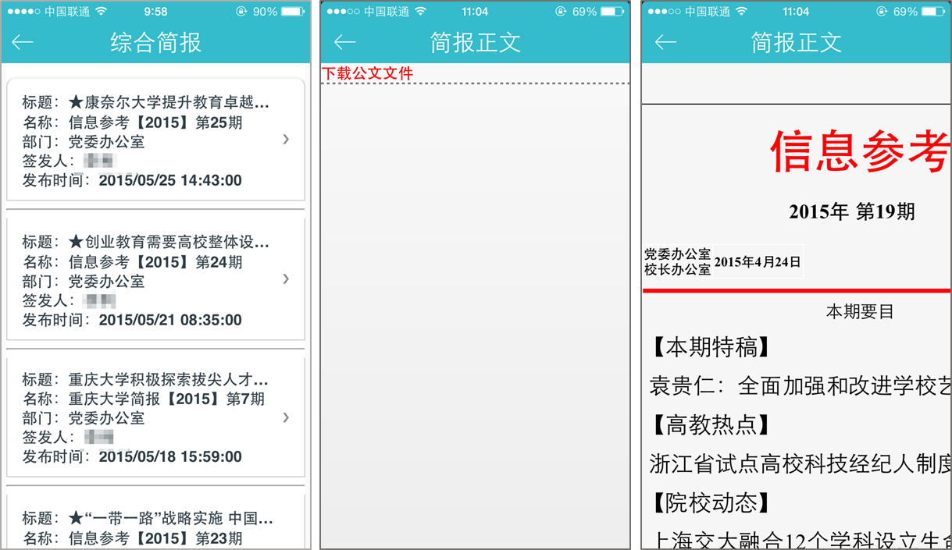

公文搜索
点击【公文搜索】业务应用，进入下图所示界面。可按标题、公文号、时间、行文号、行文人员、行文单位、公文类型搜索。

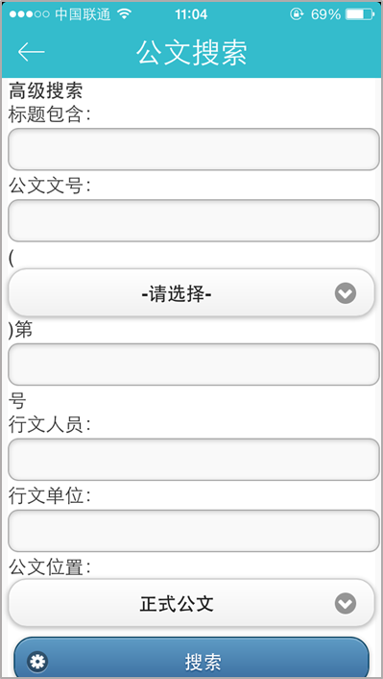

注意事项：打开正式公文需要手机安装office查看的软件。推荐软件：wps。

目前重庆大学移动OA还在不断的完善，欢迎您使用并提出宝贵的意见或建议，你可以通过“i重大”【意见反馈】应用提交您的建议，感谢您的支持。

